DEIS - Departamento de Engenharia Informática e de Sistemas
ISEC - Instituto Superior de Engenharia de Coimbra

Conhecimento e Raciocínio 2015/2016

Prática 5 - Case-Based Reasoning

_______________________________________________________________

1. Considere um site de comércio electrónico de aluguer de apartamentos em que a selecção se faz com base numa semelhança global S, calculada entre o perfil do apartamento pretendido e os apartamentos existentes na base de casos. Os apartamentos são definidos pelos seguintes atributos:

Atributo | Tipo | Valores
Localização | Enumerado | Centro, Cidade, Arredores
Assoalhadas | Enumerado | T1, T2, T3, T4
Preço | Inteiro | 0...1000 €
Garagem | Booleano | Verdadeiro / Falso

a) Defina tabelas de dupla entrada, ao seu critério, para:
- Semelhança Localização / Localização (entre apartamento pretendido e apartamentos da biblioteca)
- Semelhança Assoalhadas / Assoalhadas (entre apartamento pretendido e apartamentos da biblioteca), na seguinte base: se um apartamento na biblioteca tiver o mesmo número de assoalhadas que o pretendido, ou superior, a semelhança é 1; caso contrário a semelhança é inferior a 1, dependendo de quão diferentes são os apartamentos.

b) Considere que um cliente pretende um apartamento situado no Centro, T2, 500€, com garagem. A relevância é de 1 para Localização e Assoalhadas, 2 para Preço e 0.5 para Garagem. Calcule a semelhança entre o pedido do cliente e cada um dos seguintes apartamentos existentes na base de casos. Ordene a proposta final tal como o sistema o faria e comente o resultado obtido.

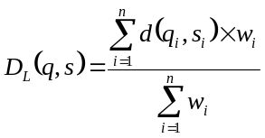
Apartamento 1 | Apartamento 2 | Apartamento 3
Centro | Cidade | Arredores
T1 | T2 | T4
600 | 700 | 700  S=1-D
Falso | Verdadeiro | Verdadeiro

(Se não resolveu a) admita que para atributos enumerados a semelhança é 0 se forem diferentes e 1 se forem iguais)

2. Num sistema baseado no paradigma RBC o caso A é descrito pelos atributos X=100, Y=50 e o caso B pelos atributos X=200, Y=125 todos definidos no domínio [0, 250].

a) Determine a distância e a semelhança linear entre casos considerando factores de ponderação todos de valor 1
b) Repita a) considerando agora distância e semelhança euclidiana.
c) Suponha que além de X e Y os casos possuíam ainda um terceiro atributo de nome "Cor". Como poderiam ser definidas semelhanças entre cores? Dê um exemplo.

3. Considere um sistema de diagnóstico baseado no paradigma CBR. Seja Q o query case (o caso actual) e K_{i} os known cases (casos passados). A função de semelhança global é S=(#P - #A1 - #A2) / #(P∪A1∪A2), em que P é o conjunto de sintomas presentes em Q e em K_{i}; A1 é o conjunto de sintomas presentes em Q e ausentes em K_{i}; A2 é o conjunto de sintomas ausentes em Q e presentes em K_{i}.

a) Calcule a semelhança S entre Q e K_{i} se P={s₁, s₂,s₃}, A1={s₄}e A2={ s₅}em que s_{i} são sintomas.

b) Estude o comportamento da função S e comente-o quanto ao grau de certeza que o seu domínio de chegada sugere. Sugestão: considere as situações limite e (pelo menos) uma intermédia.

c) Comente a afirmação: "se #A2≠0 o sistema pode sugerir procedimentos que conduzam a um diagnóstico mais fiável e simultaneamente à exclusão de vários outros diagnósticos em consideração".

d) Suponha que ao diagnóstico D₁, relativo ao caso K₁, corresponde a prescrição de X cápsulas do medicamento M₁, sendo que cada cápsula contém D₁ mg do respectivo princípio activo. Escreva em pseudocódigo uma função capaz de prescrever um genérico G_{i} qualquer em substituição de M₁ tendo em linha de conta que a quantidade de princípio activo de um genérico é N_{i} vezes inferior a D₁.

e) Como seria testada a validade da prescrição da terapêutica X ou G_{i}?

f) Suponha que decorrido o período de tratamento com um genérico G₁ proposto pelo sistema, o doente não apresentou melhoras. Deveria este facto ser memorizado pelo sistema? Porquê?

g) A que fases do ciclo CBR correspondem as operações descritas em a), d) e) e f) ?

h) Em que silogismo se baseia a contribuição positiva para a semelhança global dada pela parcela #P? Formalize-o. Dê um exemplo.

4. Num plano de transição para o modelo de Bolonha as disciplinas do antigo plano de estudos dão equivalência às disciplinas do novo plano de acordo com o seguinte esquema:

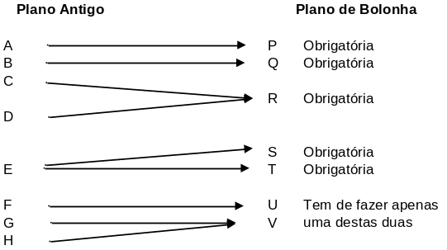
Diploma

Para alunos que reingressam - i.e., regressam à instituição depois de terem já desenvolvido actividade profissional no exterior - cursos de formação e experiência profissional são creditados, i.e., são-lhes atribuídos créditos no Plano de Bolonha. Por isso, para um aluno que reingressa, a cadeira U ou V poderá não ter de ser realizada.

A biblioteca de um sistema CBR foi inicialmente carregado com os seguintes casos:

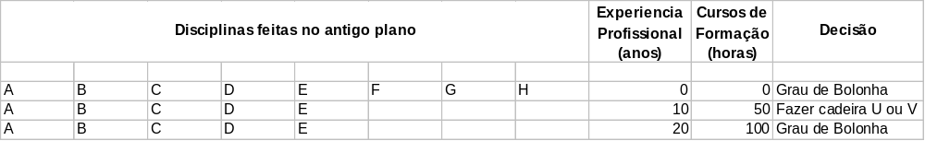

Considerando que cada cadeira, experiência profissional e cursos de formação têm todos peso 1, qual seria a decisão para o candidato X, com o seguinte perfil?

5. A tabela seguinte representa 3 casos que descrevem as condições e o respectivo resultado relativamente ao lançamento de um foguete Arianne:

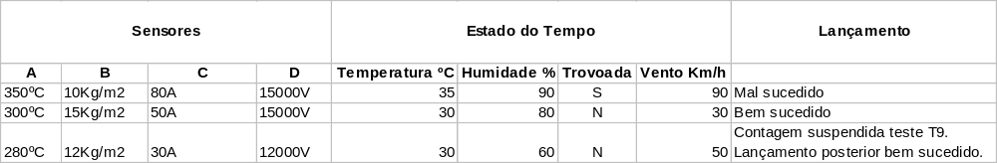

a) Qual seria a decisão a tomar nas seguintes condições:

Factores de ponderação:

Sensores: w_{i}=2
Temperatura, Humidade, Vento: w_{i}=1
Trovoada: w =5

(Use semelhança linear)

Solução: basta aplicar a fórmula de semelhanças lineares 3 vezes (1 para cada caso) depois de normalizar todos os valores em relação aos seus máximos (já que o domínio não é conhecido). Depois disso ver qual o caso mais semelhante e decidir não lançar, lançar ou suspender a contagem.

b) Sabe-se que se o sensor C indicar mais de 100A, mesmo que as restantes condições sejam muito favoráveis, o lançamento corre um sério risco de falhar. Proponha uma regra de adaptação do desfecho dos casos que tenha em linha de conta este factor.

IF Sensor C>100 Then “Lançamento = Mal Sucedido”

6. Considere as seguintes regras destinadas à avaliação de itens antigos para colecionistas, em que EP representa a Época:
- Se EP=1 e Não Caixa => Valor=Valor-3
- Se EP=1 e Comum => Valor=Valor-3
- Se EP=2 => Valor=5

- => Valor=0
- Se EP=1 => Valor= Valor+15
- Se EP=1 e Caixa => Valor =Valor+5
- Se EP=1 e Raro => Valor=Valor +5

a) Escolha uma de entre as respostas possíveis (errado, desconta)

i) (0.25) Pode realizar a inferência em forward chaining ? SIM NÃO

ii) (0.25) A prioridade da regra 7 é irrelevante ? SIM NÃO

iii) (0.25) A regra 1 dispara sempre ? SIM NÃO

b) (1.25) Considerando os atributos época, caixa e raridade, e a solução Valor, preencha as linhas necessárias na tabela seguinte de modo a que ela constitua uma Case Library, com o número mínimo de casos de um possível sistema CBR. Use o símbolo “X” para indicar situações em que o valor de um dado atributo (já) não interessa.

Atributos |  |  | Solução
EP | Caixa | Raro | Valor

7. Considere o paradigma CBR:

a) Considere que os dias da semana são codificados por 1 (=domingo) a 7 (=sábado). Escreva uma expressão matemática que permita calcular a distância d entre quaisquer 2 dias da semana, D1 e D2, contemplando o caso em que estes dias podem pertencer a semanas diferentes (embora contíguas)

b) Esboce uma função de distância local entre dois atributos numéricos X1 do query case e X2 da case library, que permita obter uma distância nula quando X1>X2 e igual a X2-X1 quando X2>X1. Os atributos estão definidos no domínio [0, 25]

8. Para a previsão da intensidade de fogos implementou-se um sistema baseado no paradigma CBR, em que cada caso é representado pelos atributos humidade, temperatura e vento e pela intensidade do fogo resultante. Cada um destes atributos é por sua vez representado por 2 valores que correspondem ao grau de pertença aos termos linguísticos alta, baixa (humidade e temperatura) ou forte e fraco (vento). A humidade, temperatura e vento têm ponderações de 2, 3 e 4 respetivamente. A intensidade do fogo resultante é representada por um inteiro compreendido entre 0 e 10. A figura seguinte representa a biblioteca de casos do sistema:

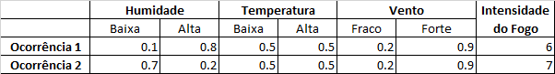

a) Usando distância linear, qual das soluções 6 ou 7 corresponde ao seguinte query case (caso novo)?

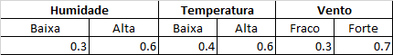
Escrever a expressão usada para o cálculo de D₁ apenas. Não é necessário escrever a expressão de D₂

b) O modelo acima descrito foi posteriormente melhorado, passando a incluir uma função de adaptação que transforma a solução obtida multiplicando-a por um fator F que depende da % de eucaliptos E e da acessibilidade ao terreno A, ambas definidas em [0, 1]. Mais eucaliptos e/ou menor acessibilidade provocam fogos mais fortes. Defina a expressão de F, atendendo a que ela deve ter as seguintes propriedades:

- 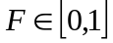
- Quando há mais eucaliptos e/ou a acessibilidade piora, o valor de F sobe, tendendo para 1
- Contudo, o limite 1 só é possível de atingir caso E=1 ou a acessibilidade seja nula
- Se não houver eucaliptos ou se a acessibilidade for total, apenas o outro fator influencia F

c) Após a ocorrência de um fogo cuja intensidade foi predita pelo sistema, qualquer solução por ele proposta
(Errado desconta a totalidade de cada questão)
Sim Não


Por vezes tem de ser confirmada ou alterada por um professor externo
Tem de ser sempre confirmada quando corresponder à intensidade do fogo real

Tem de ser sempre alterada quando não corresponder à intensidade do fogo real

d) Quanto às ocorrências processadas pelo sistema, devem ser registadas na biblioteca:
(Errado desconta a totalidade de cada questão)
Sim Não

Todos os casos tratados pelo sistema
X

Apenas os casos cuja solução predita foi correta

Todos os casos cuja solução predita foi errada, se for seguido o modelo CLAVIER

Todos os casos cuja solução predita foi correta, mas cuja descrição é diferente

e) A que fases do ciclo CBR correspondem as operações descritas em a), b), c) e d)?

